Guía de Ejercicios para la UVA 6: Funciones

Objetivos:
- Implementar funciones que resuelvan subproblemas particulares dentro de un problema más amplio, utilizando una interfaz bien definida (parámetros y valor de retorno).
- Comprender la diferencia entre print y return, en el contexto de una función.
- Descomponer problemas en subproblemas que pueden ser abordados mediante funciones. Integrar la solución final.
- Ser capaz de dar seguimiento (ruteo) a un programa que utiliza funciones.

1. Paso de parámetros y valor de retorno
¿Qué valor tiene la variable suma cuando termina la función? ¿Por qué?
¿Qué imprime el programa en la pantalla? ¿Por qué?

def sumar(a, b):
suma = a + b
return suma

num1 = 2
num2 = 3
s = sumar(num1, num2)
print(s)

2. print vs return en una función
¿Qué imprimen en la pantalla estos programas?

def mifuncion(x):  y = 2*x+3  print(y)  a = 5  print(a, mifuncion(a)) | def mifuncion(x):  y = 2*x+3  return y  a = 5  print(a, mifuncion(a))

Respuesta:

13  5 None | 5 13

3. ¿Qué errores encuentra en esta función?

# Retorna el MCD de a y b mediante el algoritmo de Euclides
# El algoritmo en sí (el ciclo) no es importante para el ejercicio
def euclides(a, b):
a = input('a: ')
b = input('b: ')
while b != 0:
resto = a%b
a = b
b = resto
print(a)

Respuesta/ Uso de input creyendo que es necesario leer los valores en vez de usar los que vienen en los parámetros al momento de llamar a la función. También usar print en vez de return.

4. El siguiente programa utiliza una función para calcular la distancia entre dos puntos cuyas coordenadas son ingresadas como entrada. Complétalo para que funcione correctamente:

from math import sqrt

def distancia(x1, y1, x2, y2):
t1 = (_____)**2
t2 = (_____)**2
d = sqrt(t1+t2)
____________

a = float(input('Coordenada x del primer punto: '))
b = float(input('Coordenada y del primer punto: '))
c = float(input('Coordenada x del segundo punto: '))
d = float(input('Coordenada y del segundo punto: '))
____ = distancia(___________)
print('La distancia es: ', dist)

Solución:

x1-x2 # o al revés
y1-y2 # o al revés
return d
dist
a, b, c, d

5. Orden de los parámetros

Complete el siguiente programa para calcular la pendiente de una recta que pasa por los puntos (0,0) y (1,1)

def pendiente(x1, x2, y1, y2):
m = (y2-y1)/(x2-x1)
return m

______ pendiente(________)
print(p)

Solución:

p =
0,1,0,1

Reforzar que el orden y la cantidad de parámetros es muy importante al momento de llamar a una función.

6. Scope de las variables y paso de parámetros. ¿Qué imprime el siguiente programa?

def es_divisible(a, b):
if a%b==0:
return True
else:
return False

a = 5
b = 10
if es_divisible(b, a):
print(b, "es divisible por", a)
else:
print(b, "no es divisible por", a)

Reforzar los conceptos de variables globales y locales (incluidos parámetros) y su scope. Las variables a y b del programa son distintas a los parámetros a y b de la función. En este caso el nombre confunde, pero hay que tener claro el orden en que deben pasarse los valores a evaluar.

7. El siguiente es otro intento por implementar una función que determine si un número es divisible por otro o no. A diferencia de la anterior, se omitió el else en el if:

def es_divisible(a, b):
if a%b==0:
return True
return False

¿Está correcta la función o tiene errores? ¿Será necesario el else? ¿Por qué?

Respuesta/ Está correcto. Enfatizar los dos roles de la instrucción return. No sólo devuelve el resultado, sino también vuelve inmediatamente al lugar donde fue llamada la función. Por lo tanto, en esta implementación no es posible que se ejecuten los dos return a pesar de que no haya else.

8. Hacer ruteo de programa que calcula, usando funciones, el coeficiente binomial:

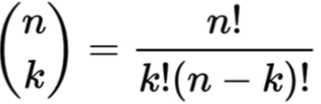

def factorial(n):
f = 1
i = 2
while i<=n:
f *= i
i += 1
return f

def coeficiente_binomial(n, k):
a = factorial(n)
b = factorial(k)
c = factorial(n-k)
return a/(b*c)

coef = coeficiente_binomial(3, 2)
print(coef)

Ver planilla adjunta

Ejercicios:

1. Escriba una función que retorne la cantidad de soluciones reales que tiene una ecuación de segundo grado de la forma ax² + bx + c = 0. Recuerde que para determinar esto debemos calcular el discriminante de la ecuación: b²-4ac. Si este valor es positivo la ecuación tendrá 2 soluciones. Cuando es cero la ecuación tendrá 1 única solución. Cuando es negativo la ecuación no tiene soluciones reales. En este último caso la función debe retornar 0.

2. Escriba una función que convierta grados en radianes. Sabemos que 𝞹 radianes equivale a 180 grados, por lo que basta con multiplicar los grados por 𝞹/180.

3. El área A de un triángulo se puede calcular a partir del valor de dos de sus lados, a y b, y del ángulo 𝛳 que forman entre sí, con la fórmula:

$$A=\frac{1}{2}ab sin(θ)$$
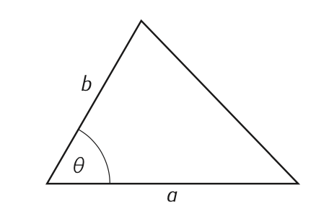

Escriba una función que calcule y retorne el área de un triángulo a partir de los valores señalados.

Tome en cuenta que la función sin de Python (que debe importar desde math) trabaja en radianes, por lo que el ángulo en grados debe ser convertido a radianes. Para esto puede utilizar la función del ejercicio anterior. Pruebe su función calculando el área del triángulo con lados 1 y 2 y ángulo 30. El resultado debe ser 0.5.

4. Escriba una función que determine si un número entero es un palíndromo o no, considerando sus dígitos. La función debe retornar True si lo es, y False en caso contrario.

No debe utilizar strings para resolver este problema.

5. Escriba una función que determine si un número entero positivo es perfecto o no, retornando True o False según corresponda. Un número es perfecto si es igual a la suma de todos sus divisores excluido el mismo número. Por ejemplo, 28 es perfecto, pues 28 = 1 + 2 + 4 + 7 + 14.

6. La cuota mensual m que se debe pagar en un crédito hipotecario por un capital inicial h a un plazo de n años, utilizando un interés compuesto de i % anual está dada por:

$$m =\frac{h ⋅ r}{1 - {(1+r)}^{-12⋅n}}$$

donde:

$$r =\frac{i}{100⋅12}$$

(1) Escriba la función cuota_mensual que calcula la cuota mensual para un capital inicial, un plazo y una tasa de interés dados, redondeado a 2 decimales. Ej: para $50.000.000, 15 años y 4.75%, debe entregar $388.915,96 (todo como números, sin $ ni %)

(2) Escriba la función monto_total que calcula el monto total que se pagará en el total en el crédito. Para el ejemplo sería: $70.004.872,8

(3) Escriba la función intereses_pagados que calcula el monto total por intereses que se pagará en todo el crédito. Para el ejemplo sería: $20.004.872,8

(4) Escriba la función porcentaje_intereses que calcula el porcentaje del capital inicial que se pagará en intereses en todo el crédito. Para el ejemplo sería: 40.01%

(5) Escriba un programa que para un capital inicial y una tasa de interés dados, muestre los valores de cuota mensual, monto total a pagar y porcentaje que se pagará en intereses, para un rango de plazos (años). Por ej, de 10 a 25.

10 524238.72 62908646.4 25.82
11 487057.28 64291560.96 28.58
12 456199.58 65692739.52 31.39
…
25 285058.68 85517604.0 71.04

7. El salario imponible de una persona se determina a partir del monto que percibe por las horas trabajadas, descontando el aporte previsional para su pensión y la cotización de salud. Al monto resultante se le aplica la siguiente tabla para calcular el Impuesto Único de Segunda Categoría que debe pagar:

Hasta | Tasa | Descontar
$ 680.022,00 | Exento
$ 1.511.160,00 | 4 | $ 27.200,88
$ 2.518.600,00 | 8 | $ 87.647,28
$ 3.526.040,00 | 13.5 | $ 226.170,28
$ 4.533.480,00 | 23 | $ 561.144,08
$ 6.044.640,00 | 30.4 | $ 896.621,60
$ 15.615.320,00 | 35 | $ 1.174.675,04
Y MÁS | 40 | $ 1.955.441,04

El descuento de la Isapre corresponde a un 7% del salario base, mientras que el descuento que hace la AFP corresponde a un 10% para el ahorro y un 1,27 para comisión.

El salario base se calcula a partir de las horas trabajadas en el mes. Cada empleado tiene un monto por hora que recibe. Las horas extra (por sobre 44) se le pagan a 1.5 veces el monto por hora regular. No se pagan más de 40 horas extra mensuales.

Escriba un programa que calcule el salario que recibirá un empleado al término de un mes, indicando el detalle de lo ganado y lo descontado.

8.

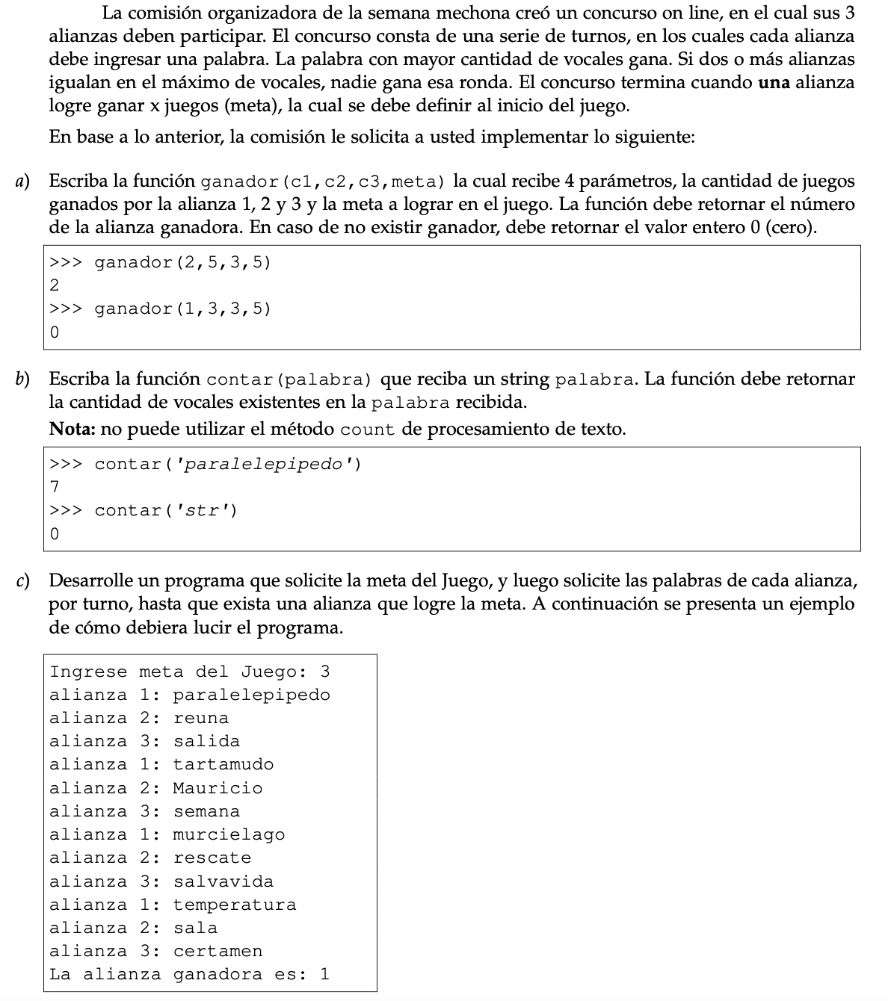

9. Deuman (rediseño de solución)

Uno de los grupos de música más importantes de Pythonia en la década pasada fue Deuman. Se ha llevado a cabo una encuesta entre la población joven de la actualidad, para conocer su percepción sobre las canciones de Deuman que conocen. Cada persona entrega como voto un número entero, donde cada dígito corresponde a la calificación (nota de 1 a 7) con que califica una canción que conoce. Como las personas conocen distinta cantidad de canciones, los votos tienen distinta cantidad de dígitos. Por ejemplo, un voto 56 indica que la persona conoce dos canciones, las que evalúa con nota 5 la primera y nota 6 la segunda. Para efectos de la encuesta, se calcula el promedio de las canciones para determinar la calificación que una persona da a la agrupación. Por ejemplo, si alguien votó 234, eso corresponde a una calificación 3.

(a) Escriba un programa que lea el voto de una persona y determine la calificación. Aplique redondeo a 2 dígitos después del punto decimal. Ejemplo (la entrada se destaca en negrita):
Voto:235
3.33

(b) Escriba un programa que lea votos, hasta que se ingrese 0, y calcule la calificación máxima, mínima y promedio. Además, debe indicar cuántos votos se procesaron. Puede suponer que siempre habrá al menos un voto, y que ninguna calificación superará el valor 100. Aplique redondeo a 2 dígitos después del punto decimal. Ejemplo (la entrada se destaca en negrita):
Voto:235
Voto:22
Voto:323
Voto:0
Cantidad de votos recibidos: 3
Max: 3.33
Min: 2.0
Promedio: 2.67

Implemente una función para resolver la parte (a), es decir, una función que reciba como parámetro un voto y retorne el promedio de sus dígitos redondeado a 2 decimales.

Luego, modifique el programa suministrado para que llame a su función en vez de utilizar un ciclo anidado.

